Узгоджене та неузгоджене означення
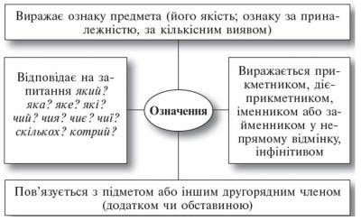
Означення називає ознаку предмета і відповідає на питання:
- який?
- чий?
- котрий?
- скількох?
- скільком?
- скількома?
- на скількох?

Означення виражається найчастіше прикметником, дієприкметником, дієприкметниковим зворотом, займенником, рідше — іншими частинами мови:
- Соняшники заплуталися своїми жовтими головами в гіллі (І. Нечуй-Левицький).
- В просторій кімнаті з чотирма вікнами стояв посередині стіл, застелений червоним сукном (М. Коцюбинський).
- Люди (які?) на вулицях низенько схиляють голови перед паном вітром, поштиво держаться за шапки і жмуряться, кривляться, кліпають очима (В. Винниченко).
- Увійшла жінка років тридцяти, забрала папки, вийшла геть (Григорій Тютюнник).
- Ой не сам запорожець іде: (скількох?) дев’ятеро коней веде (Нар. творчість).
Означення бувають узгоджені й неузгоджені.
Узгоджене означення до означуваного слова приєднується зв’язком узгодження, тобто узгоджується з ним у роді, відмінку й числі.
Узгоджені означення виражаються прикметниками, дієприкметниками, числівниками, займенниками (крім особових його, її, їх):
- В гречках некошених стоїть барвистий мед, натруджено-густий, немов земля пахуча (А. Малишко).
- В єдиний звук мільйони струн народних злиті — у цій пшениці, в цьому ситі!(М. Рильський).
Кількісний числівник означенням у реченні виступає лише в непрямих відмінках, крім знахідного, однакового з називним. Поєднання кількісного числівника в називному (знахідному) відмінку з іменником виступає як один член речення — підмет або додаток.
Неузгоджене означення до означуваного слова приєднується зв’язком керування або прилягання.
Неузгоджені означення виражаються іменниками, особовими займенниками, неозначеною формою дієслова, словосполученням:
- До мене підходить людина (яка?) середнього віку (О. Довженко).
- Година (яка?) для праці настала (Леся Українка).
- Дорога (яка?) ліворуч була наглухо закрита дубовими завалами (О. Гончар).
- Одні тільки бажання (які?) творити добрі діла й зостались при мені на все життя (О. Довженко).
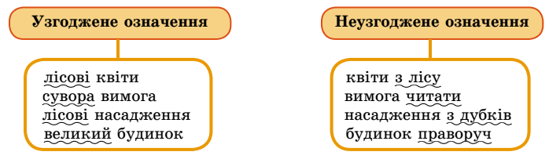

Неузгоджені означення, виражені іменником, бувають безприйменникові і прийменникові.
Безприйменникові неузгоджені означення виражаються словоформою в родовому відмінку:
- Шлях, мочений кров’ю і потом, нас виведе в панство (яке?) свободи не нині, не завтра, так потім! (П. Грабовський).
- Голосом (яким?) любові і скорботи нам кричать румовища німі (М. Бажан).
- З шиї звисало важке глиняне намисто різних яскравих кольорів (Леся Українка).
Прийменникові неузгоджені означення найчастіше виражаються словоформами з прийменниками з (із), в (у):
- Крива, похилена хатина, з чорною стріхою і білими стінами, стояла поміж закинутих, із забитими вікнами осель (М. Коцюбинський).
- На ній були чобітки з високими каблуками, спідниця в рубчик, тепла байкова кофта (В. Земляк).
- Під деревом стояла дивної краси висока молода красуня в білому убранні, в червоній шапочці на голові (І. Нечуй-Левицький).
Трапляються також неузгоджені означення з прийменниками без, від, для, до, на, через та ін.:
- Завжди величніша путь (яка?) на Голгофу, ніж хід тріумфальний (Леся Українка).
- На площу вискочив осідланий кінь (який?) без вершника (А. Шиян)
- Вже міст (який?) через Дінець давно прогуркотів (В. Сосюра).
- Ось перейшов і драний місточок (який?) посеред лук, низині, у балці (Панас Мирний).

Неузгоджені означення іноді доводиться відрізняти від Додатків, ужитих при іменниках.
Визначаючи такі члени речення, треба виходити насамперед із того, на що вони вказують: на ознаку чи на предмет.
Наприклад, у реченні Схід сонця вийшов зустріти у поле і став на коліна до сходу (О. Олесь) сонце мислиться не як ознака, а як предмет, як носій дії: Сонце сходило, і я вийшов у поле зустріти це явище природи. Отже, іменник сонця тут додаток.
А в реченні Тільки що світова зоря займалася, починав жевріти схід сонця, знову в Грицькових руках звивалась коса… (Панас Мирний) словоформа сонця мислиться вже як ознака, її навіть можна з певною натяжкою замінити відносним прикметником сонячний схід. Ця словоформа тут, безперечно, означення.
При одному означуваному іменнику може бути два або кілька означень.
Якщо означення неоднорідні, то безпосередньо перед іменником ставиться означення, виражене відносним прикметником, потім — виражене якісним прикметником:
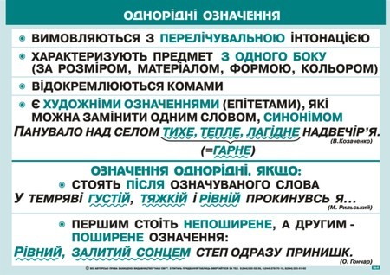
- Мжичить дрібний осінній дощ, під ногами хлюпає вода (А. Хижняк).
- Сподом попід ті стіни вузькою щілиною шумів і пінився студений гірський потік (І. Франко).
Якщо того самого слова стосуються узгоджене й неузгоджене означення, то, як правило, спочатку ставиться узгоджене, потім неузгоджене:
- Маленька, кругленька, швидка й жвава, одягнена в зелене убрання, між високим зеленим житом, — вона здавалася русалкою (Панас Мирний).
- На призьбі сиділа його мати, Маруся Джериха, вже немолода молодиця, бліда, з темними очима, з сухорлявим лицем (І. Нечуй-Левицький).

